场景设计方案

6G链路自适应家庭AI推理系统
系统代号 SenseHome
场景类型 面向实际需求的应用场景设计方案
版本 2026年11月11日

作品简介
家庭智能体调用远程模型时，网络、模型负载与输出合规共同决定任务能否完成。SenseHome面向存量住宅集成服务，设计设备规则、网关模型和远程模型三档能力，以纯C策略联合使用WAN/LAN及两端服务观测选择后端，执行动作白名单、故障回退和事件记录。融合版r3完成全量构建与审计，复杂任务合成时限内合同完成率为联合84.40%、仅网络62.98%；无迟滞84.52%，不支持迟滞提升完成率。本轮20条冻结命令、四臂、三次重复产生240条本机记录。每臂21次复杂模型请求中，联合、仅网络和固定小模型均15次非空模拟执行完成，第二本机4B候选也是15次；正常健康条件下未证明联合优势。独立历史AutoDL真实模型动作一致17/20。各来源分别统计，当前设备为PC模拟状态，双模型共享本机GPU，无真实家庭、物理执行或6G空口证据。方案以可解释降级与可复核记录为基础，后续逐层验收需求、独立部署、网络和成本。
当前成熟度 软件原型与分层验证，真实家庭与物理设备尚未试点。

一 场景概述与需求来源

目标业务
目标使用者是为存量住宅接入灯光、窗帘和环境设备的集成服务商，最终使用者是住户。集成商需要在网络或模型异常时定位故障、保留可执行操作，并清楚解释能力变化。该客户画像是设计定位，尚无具名客户确认、访谈记录或试点证明。

业务问题
远程模型路径依赖广域网与上游服务。WAN故障时，LAN和本地设备控制可能仍可用；模型可连接时，也可能因排队、内存不足或输出不合规而不能执行。系统因此分别管理链路、服务与动作边界，避免把收到HTTP响应直接计作任务完成。
问题 | 设计响应 | 验收观察
WAN异常但LAN可用 | 保留网关模型候选和设备规则 | 路由原因与实际后端
模型繁忙或观测过期 | 检查两端资源与观测年龄 | 拒选原因和unknown字段
复杂或危险动作 | 整项校验和失败闭锁 | 动作计划、拒绝原因、状态差异

公开依据与直接证据
Home Assistant官方Assist、本地pipeline、Ollama与AI agent文档表明，本地自然语言、模型接入和本地意图优先均已有实现，不能作为本作品首创。RouteLLM已有成本与质量驱动的模型路由。ITU-R M.2160-0与ETSI MEC支持通信计算协同和边缘信息接口方向。上述官方材料支持技术背景，不代表住户需求、客户愿付价或本项目性能优势。9项来源的URL、摘录、访问日期和哈希见docs/value/public_sources.json。

二 需求指标与证据口径
KPI按证据层分别验收。同一指标必须同时给出输入、样本数、完成定义和计时边界，禁止混合合成时延、HTTP墙钟和真实模型接口时延。
指标 | 当前核验结果 | 适用层
时限内完成固定规划合同 | joint 84.40%，network-only 62.98%，每臂复杂任务n=5,040 | r3合成回放
HTTP复杂任务达标 | 矩阵joint/network-only 80.95%/61.90%；压力组52.98%/52.54% | 本机规划桩墙钟
模型参考动作一致 | 17/20，85.0%；请求p50 290.679 ms、p95 522.643 ms | 独立AutoDL历史真实推理
本机四臂真实模型 | 240条；各臂复杂任务非空完成15/21 | 本机共享GPU；规则单列
本地控制与状态确认 | 开关灯p95最大4.434 ms；只读安防查询1.711 ms；合计160次确认 | 旧版PC模拟设备
动作白名单边界 | 28项通过，25项拒绝、3项正向控制 | 隔离PC安全用例
目标部署与用户价值 | 真实家庭、物理动作、成本和6G空口待验收 | 设计阶段

完成定义
接口成功表示请求收到了约定响应。合成合同完成表示规划桩满足指定合同。真实模型动作一致根据冻结参考动作核对，拒绝原因另列。PC状态确认是模拟JSON设备状态变化。真实物理执行还需设备回执或传感器确认，当前没有该层证据。
原K1/K2为旧网络策略的时延目标，实测未达标；旧正常档405.6 ms、劣化档596.2 ms不归因于r3。后续真实端到端目标需由需求方确认并绑定硬件、模型和网络条件。

三 总体架构与业务流程
设备端规则、模型网关和远程模型是独立部署角色。当前统一网关运行在普通PC，设备由JSON状态模拟；QEMU原型与Dashboard软件通道分别说明。
部署角色 | 职责 | 当前实现与接口
命令入口 | 接收指令、展示结果与原因 | Dashboard /api/command
PC网关 | 观测适配、调用C策略、后端请求、记录事件 | Python；健康缓存；policy_cli
唯一策略实现 | 任务约束、候选可用性与代价、恢复迟滞 | offload_policy.c，结构化输入输出
模型候选 | 本地模型或远程模型动作规划 | wrapper /infer；本机OpenAI兼容直连接口
设备边界 | 校验允许动作并确认状态 | Python动作白名单；PC JSON状态

一次请求的处理
先识别任务类别。支持的结构化控制和只读安全查询直接使用本地规则，绕过同步网络探测。复杂指令读取WAN/LAN与两端算力快照，交由C策略选择候选；模型计划经过schema与权威白名单检查后执行。后端异常、输出不合规或候选不可用时按边界回退，事件保存原因、耗时、能力标志和状态。

适配与兼容
策略核心使用纯C。完整网关依赖Python、HTTP与子进程，目标RTOS需适配计时、网络、IPC和设备API。QEMU的C白名单与Dashboard的Python检查是两套实现，不能称作同一条已验证通道。现有设备工具可保留，但每次平台迁移仍需独立验收。

三 联合路由与AI加6G映射

两段链路与两端算力
WAN和LAN分别建模。复杂请求首先排除模型未就绪、观测过期或资源超限的候选，再比较已知的网络、排队和推理预算。带宽可用时才加入传输估算，未知字段保持unknown。切换裕量与恢复样本数是项目配置，不是6G标准。Python仅适配观测和执行请求，决策以C实现为准。
融合方向 | 当前软件机制 | 未来接入与验证
网络支持AI | 链路预算进入模型位置选择 | 接真实链路遥测，比较尾时延与完成率
AI任务支持协同 | 安全、结构化、复杂任务分级 | 测减少的远端调用与传输量
算力与网络联合 | 模型健康、队列、内存、并发参与候选检查 | 接真实资源采集并校准代价
运行可追溯 | 原因码、观测来源、事件ID和错误分层 | 真实设备回执与访问控制

差异化与技术边界
端云路由已有广泛研究，家居平台也已有本地自动化。本作品的具体交付是家庭两段链路、三档能力、C策略唯一实现及可审计证据流水线。当前未实现6G空口、网络切片、确定性承载或无线资源分配，也没有证明算法最优。6G相关能力是可替换的未来观测和承载接口，不能由软件桩的结果推导网络标准性能。

四 融合版r3验证
r3于2026年11月11日新加坡时间完成全量验证，Zig 0.17.1 cc前端构建，quick_mode=false，记录源码运行期间未变化。归档328个运行文件与原验证目录逐路径SHA256一致。
验证范围 | 样本或测试 | 结果
C网络策略 / 算力策略 | 70 / 17 | 全部通过
网关 / Dashboard / 部署 | 139 / 37 / 25项 | 全部通过
合成replay | 58,800条 | 完整矩阵与审计通过
并发 / 敏感性 | 6,144 / 9,360条 | 本机墙钟 / 12个单因素变体
安全 / HTTP网关 | 28项 / 9,084请求 | 用例与持久化事件审计通过

复杂任务结果
策略臂 | n | 时限内合同完成
双端联合 joint | 5,040 | 84.40%（4,254/5,040）
仅网络 network-only | 5,040 | 62.98%
仅算力 compute-only | 5,040 | 61.90%
无迟滞 no-hysteresis | 5,040 | 84.52%

联合策略仍有786条UNRESOLVED_NO_NLU。无迟滞达标率略高，不支持“迟滞提高完成率”。指定轨迹中joint切换93次、无迟滞207次，仅证明该轨迹中的切换计数差异。上述指标来自合成输入和固定规划桩，不能解释为语言理解准确率或用户体验收益。
复核入口 SenseHome-6G/evidence/network_compute/20261111_fused/README.md；replay/summary.json；validation/verification.json。

四 HTTP网关与安全闭环

独立HTTP墙钟实验
HTTP实验包含2,940条矩阵请求和6,144条压力请求，共9,084条请求与持久化事件。矩阵复杂任务joint/network-only时限达标80.95%/61.90%；压力组52.98%/52.54%，压力条件下差距很小，不能概括成稳定的大幅收益。
观察 | 数量 | 解释
外层HTTP响应200 | 9,084 | 表示接口响应，不表示业务完成
合同未完成 | 679 | 383条合同未完成及296条注入503
下游HTTP_503 | 296 | 应用层故障注入，并非实网丢包
HTTP文件清单 | 283项 | SHA256匹配

白名单与故障处理
28个安全用例全部通过，其中25项应拒绝输入被拒绝，3项为允许动作正向控制。检查递归扫描嵌套字段；不合规动作整项拒绝，避免执行部分危险计划。超时、畸形JSON、策略进程异常、fallback异常和并发回归留有结构化错误记录。
测试范围内的拒绝证明特定防护有效，不能推导任意prompt injection或真实物理风险已消除。燃气、门禁等未授权动作不执行；真实部署仍须设备联锁、鉴权、TLS、响应大小限制、访问控制与日志脱敏。
复核入口 SenseHome-6G/evidence/network_compute/20261111_fused/http_gateway/；safety/；validation/。

四 独立真实模型证据
2026年11月3日已完成AutoDL真实模型推理。模型为Qwen2.5-1.5B-Instruct固定revision，vLLM 0.33.0，RTX 4080 SUPER。20条命令各推理一次，few-shot提示与透明动作归一化均保留原始输出。该历史实验尚未与r3联合策略端到端联测。
指标 | 核验结果 | 计量边界
HTTP成功 | 17/20 | 三条422保护拒绝单列
参考动作一致 | 17/20（85.0%） | 使用冻结参考动作
请求时延p50 / p95 | 290.679 / 522.643 ms | 该模型接口请求墙钟
预期拒答 | 3/3另行记录 | 不并入普通成功率
设备执行 | 未包含 | 模型动作规划级

保护层与模型输出分别记录
A01/A02产生未提及房间的动作，保护层返回422；A04阳台动作不在白名单，返回422。这三条属于fail-closed保护拒绝，不能改写为成功响应。原始报告eval.draft.json保留；eval.formal.json是标签冻结后对已捕获真实响应的重新标注，并非重新推理。

与本轮证据的关系
本轮另有240条本机四臂联测，使用新日期、共享本机模型与独立来源记录，详见下一页。历史AutoDL的模型、运行时和环境不同，二者不合并为更大的准确率或时延样本。
复核入口 docs/experiments/autodl_20261103_normalized_v2/README.md、eval.formal.json、eval.draft.json；docs/deployment/20条动作标签冻结记录_20261103.json。

四 本机真实模型四臂联测
正式运行：2026年11月11日，20条冻结人工标签×3次重复×4臂，共240条；运行器失败0、跳过0。相同命令、上下文、初始状态和冻结健康快照，策略臂顺序轮换；各臂均让简单与安全类任务使用本地规则。
复杂模型臂 | 结构匹配 | 非空完成 | 保护拒绝 | 网关p50 / p95 ms
fixed-local | 15/21 | 15/21 | 6 | 617.349 / 5995.330
fixed-cloud代理 | 18/21 | 15/21 | 3 | 635.609 / 1402.547
network-only | 15/21 | 15/21 | 6 | 627.756 / 4097.427
joint | 15/21 | 15/21 | 6 | 632.459 / 1284.334

每臂另39条规则请求，结构39/39匹配，其中21条非空模拟完成、18条空结构匹配，不解释为澄清正确。复杂模型上游HTTP与保护拒绝分列。固定4B的结构匹配包含空结构，不能直接解释为非空完成。

本机条件下的结论
Qwen2.5-1.5B与Qwen3-4B均为Q4_K_M量化，共享本机GPU；fixed-cloud只是第二端点代理，不是真实两地端云。未知revision保持unknown。正常健康条件没有证明联合优势，不能复现r3合成达标收益。
时延为网关墙钟，共享探测在网关外单列；HTTP清单往返不是无线RTT。重复行相关，仅作描述统计。正式运行来源见附录“本机联测”，源码与既有C二进制哈希分别保存。

四 实施路径与验收里程碑
阶段 | 交付与验收 | 当前状态
软件与融合策略 | C构建、测试、unknown闭锁、事件、全量实验审计 | 已完成r3归档
真实模型独立验证 | 固定模型配置、冻结标签、逐条响应、拒绝与时延 | 已有历史20条
本机联合评测 | 同集四臂、原始失败、端到端计时、资源观测 | 已完成240条正式联测
需求采集 | 集成商或住户知情同意、逐题原话、KPI确认 | 尚无真实回答
目标设备与网络 | 授权设备、真实链路、重复尾时延和回执 | 未开展
试用与推广 | 至少明确一类目标客户，验证安装工时与维护成本 | 后续依验收推进

可靠性验收
新增模型和硬件先在隔离设备状态中运行，保留模型原始计划与归一化后的动作。网络故障、模型超时、输出错误和执行错误分别注入并核对。真实硬件接入需验证断连恢复、重复命令幂等和安全联锁，未经授权不接入危险执行器。

用户试用与隐私
试用工具包含知情同意、家庭控制任务、异常情景和反馈表。用户回答需保留日期、角色、任务及原话，公开材料匿名化，不采集住址或敏感家庭习惯。尚未收到真实回答的表格保持待采集状态，不生成用户证言。
生产环境须设置日志脱敏、访问权限与留存周期。网关本地部署不自动意味着数据不出户；每项任务是否发送模型端、发送字段和保存位置均需明确。

五 产业价值与推广

可量化价值与适用客户
优先面向已有本地模型运行条件的家居集成商和开发者，提供统一策略、设备适配和可复核故障记录。价值验收重点是合同完成率、尾时延、远端调用、故障定位时间和部署维护工时。当前实验支持软件机制的可运行性，尚未产生住户体验改善或实际商业收入证据。
价值指标 | 采集方法 | 当前证据
服务连续性 | 同输入比较成功、拒绝与能力降级 | 合成和HTTP桩已有
运维效率 | 记录诊断前后人工工时与问题类型 | 暂无客户实测
部署资源 | 进程RSS、显存、功耗、冷启动和并发 | 逐机测量，不用MCU对象替代
成本收益 | 计算实际推理费、电费与维护费 | 报价参数和情景假设单列

成本核算与复制条件
成本工具按硬件摊销、电费、云token、维护和网络费用分项，输入标记实测、报价、假设或未知。月总成本C=P/M+E×电价+云token费+维护+网络，每千总请求成本为1000C/N。任一必要分项缺失时，总成本保持null。现无采购价、电表积分或实际维护工时，不能给出实测节费比例。历史28.1 KB仅为端侧目标对象，不是完整网关或模型内存。
复制包包含C策略、HTTP合同、设备适配、固定输入、原始事件及版本清单。每个目标平台重新校准模型容量、时延预算、动作权限和协议兼容。先验证单类灯光与只读查询，再扩展到窗帘和环境设备；真实高风险设备需专业测试。

六 单人实施与资源保障

现有能力和组织方式
当前由一名学生负责业务建模、C策略、Python网关、测试和材料。采用需求与指标、实现与构建、实验与审计、材料与发布四条任务清单管理依赖和版本。代码变更后重新构建相关证据，发布前交叉核对数字、引用和文件哈希，不虚构三人团队或合作单位。

资源与依赖
本轮只使用现有Windows PC，无新租云。30样本基线中，小模型和大模型进程RSS中位分别为1,170,309,120 B、2,724,466,688 B；共享RTX 4050 Laptop整卡显存6,141 MiB、已用3,735 MiB；RAM可用最低906,969,088 B。该短时常驻采样不代表最低配置或长期并发能力，板卡遥测不等同整机电量。原件见docs/experiments/20261111_local_resources/baseline.json。

原创性与许可
复用SenseHome/openvela原型及第三方运行时，新增联合路由、健康观测适配、动作保护和证据流水线。上游代码、补丁和本项目新增代码分开说明；最终依赖以compliance/NOTICE、许可证与CURRENT_DEPENDENCIES.md为准。模型名称和第三方产品名用于准确标注来源，不将其宣称为自主知识产权。

生成式AI使用说明
使用生成式AI辅助代码、测试、文档、图表和视频脚本制作，使用本机语音合成制作演示旁白。自动化核验包括构建、原始结果复算、格式与渲染检查，不能替代参赛者的事实复核。最终参赛者须审阅并对数据真实性、原创性、引用与提交内容承担责任。

七 附录与复核索引
材料 | 复核内容
evidence/network_compute/20261111_fused/ | r3构建、测试、六类实验、原始行、审计与哈希
docs/experiments/autodl_20261103_normalized_v2/ | 真实模型20条、模型配置、原始响应与重新标注
docs/experiments/20261111_fused_real/reviewed_20_sealed_repeat3/ | 本机正式联测240条、配置、逐条响应、事件与摘要
evidence/current/dashboard/ | 旧版160条本地路径、模拟状态及事件
docs/video/v2/software_replay.json | 2026-11-03历史软件回放，非r3现场录屏
compliance/ | 上游与第三方许可、NOTICE、补丁
dist/final/20261111/ | 本版方案、答辩、佐证与视频

结论与待验收条件
当前交付形成可运行、可解释、可回放的家庭推理路由软件。联合网络与算力在指定合成矩阵中改善合同达标；HTTP压力场景收益有限，迟滞没有提高达标率。本机真实模型联测已形成240条记录，正常健康条件下未证明联合优势。后续取得真实需求、目标设备、独立网络和成本证据后，再评估生产部署与推广。

参考依据与公开对标

参考依据
1 ITU-R Recommendation M.2160-0，Framework and overall objectives of the future development of IMT for 2030 and beyond，2023。仅用于IMT-2030方向定位。
2 官方附件1作品提交要求、附件2场景设计方案大纲与评分标准。方案PDF、答辩PDF、佐证合并PDF，演示MP4为3至5分钟。
3 本项目上述原始数据、构建与审计文件。历史真实模型、r3合成回放、HTTP桩及模拟设备分别计量。
4 Home Assistant官方Assist、本地pipeline、Ollama、AI agent与OpenAI文档；RouteLLM官方仓库；ETSI MEC。2026-11-11读取，URL、摘录与支持范围见docs/value/public_sources.json。对标与成本复算见docs/value/，未开展同条件竞品性能测试。
公开对标资料仅用于证明技术路径和已有能力。尚未开展竞品同条件性能测试，不发布“优于Home Assistant”或套用RouteLLM节费比例。
本项目需求、部署与成本工具：docs/value/demand_and_benchmark.md、ai6g_mapping.md、five_minute_trial.md、deployment_and_replication.md、cost_model.md。真实回答、实际成本和试点证明尚未取得，继续以原始采集为验收条件。

补充 预注册程序组合留出检查
在生产实现、提示词、校准与配置冻结后，按seed=2026111126生成12条无原文交集的程序标签命令，先注册后推理，只运行一次。四臂各3次重复共144行，真实模型POST为132次，0跳过、0运行器异常。缺房间H09共12行直接走规则，不调用模型。
策略 | 非空模拟完成 | 空目标无动作且状态不变 | 保护拒绝
固定小模型 | 21/24 | 12/12 | 9
第二本机4B | 24/24 | 12/12 | 6
仅网络 | 21/24 | 12/12 | 9
联合 | 21/24 | 12/12 | 9

H05要求开卧室灯、关客厅窗帘。小模型把窗帘关闭写为off，而动作合同要求close；3次重复、3个臂共9条非空任务被白名单422拒绝，失败全部保留，结果产生后未再调优。本矩阵不支持联合策略质量更高。
标签来自程序组合，未经人工逐条核对；这不是人工语言保留集或真实用户试用。重复请求相关，空目标保护不代表澄清话术正确。两个模型仍共享本机GPU，设备为PC模拟状态。
注册先于运行，11项源码/二进制、数据、校准与配置哈希相符。来源：docs/experiments/20261111_fused_real/holdout_12_preregistered/registration.json及holdout_12_programmatic_repeat3/；四套结果独立统计，导航见sealed_evidence_index.json。

附图 架构与业务流程
图中设备为PC模拟状态，两个模型候选当前共享本机资源；接口可适配wrapper或OpenAI兼容服务。
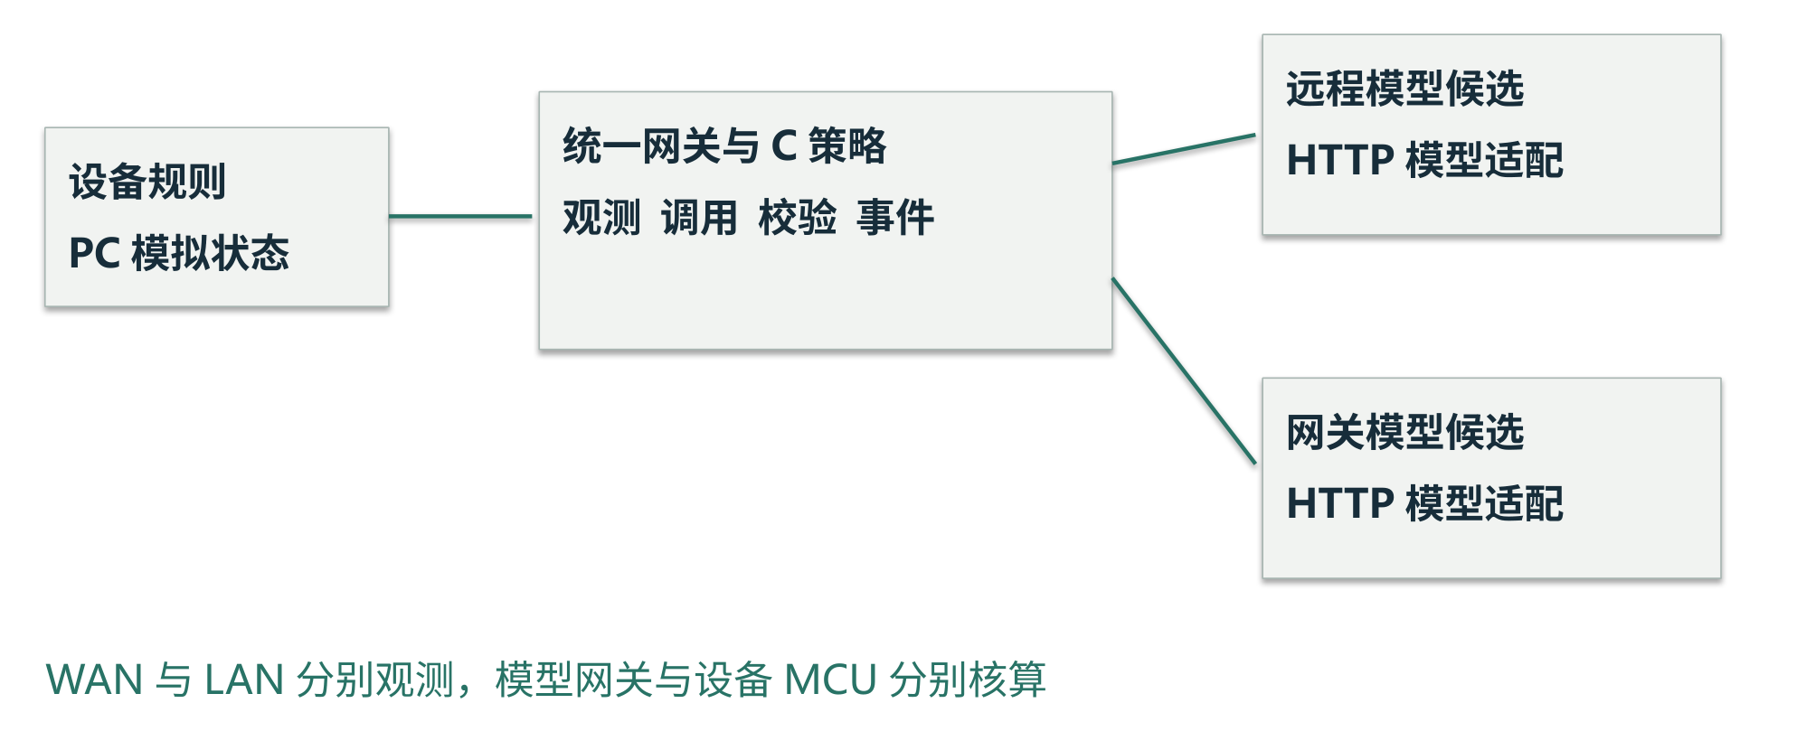
图1 部署角色与后端适配边界
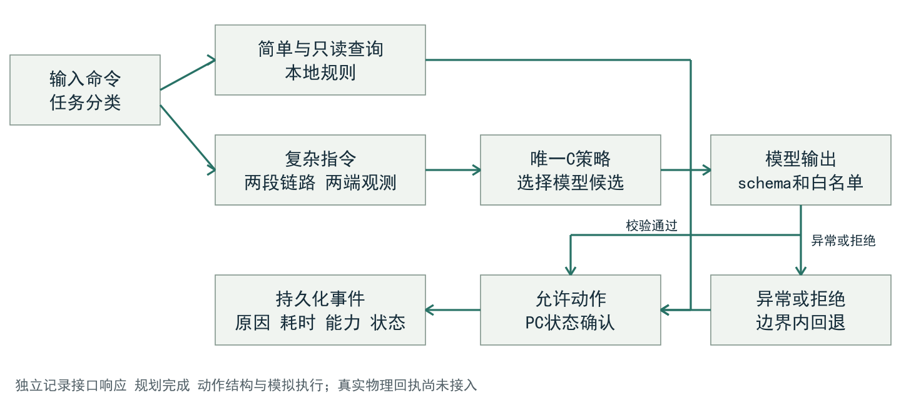
图2 任务路由 计划校验 状态执行与事件记录
动作被拒绝、后端异常与规则能力不足分别记录；具有接口响应不等于任务完成。

